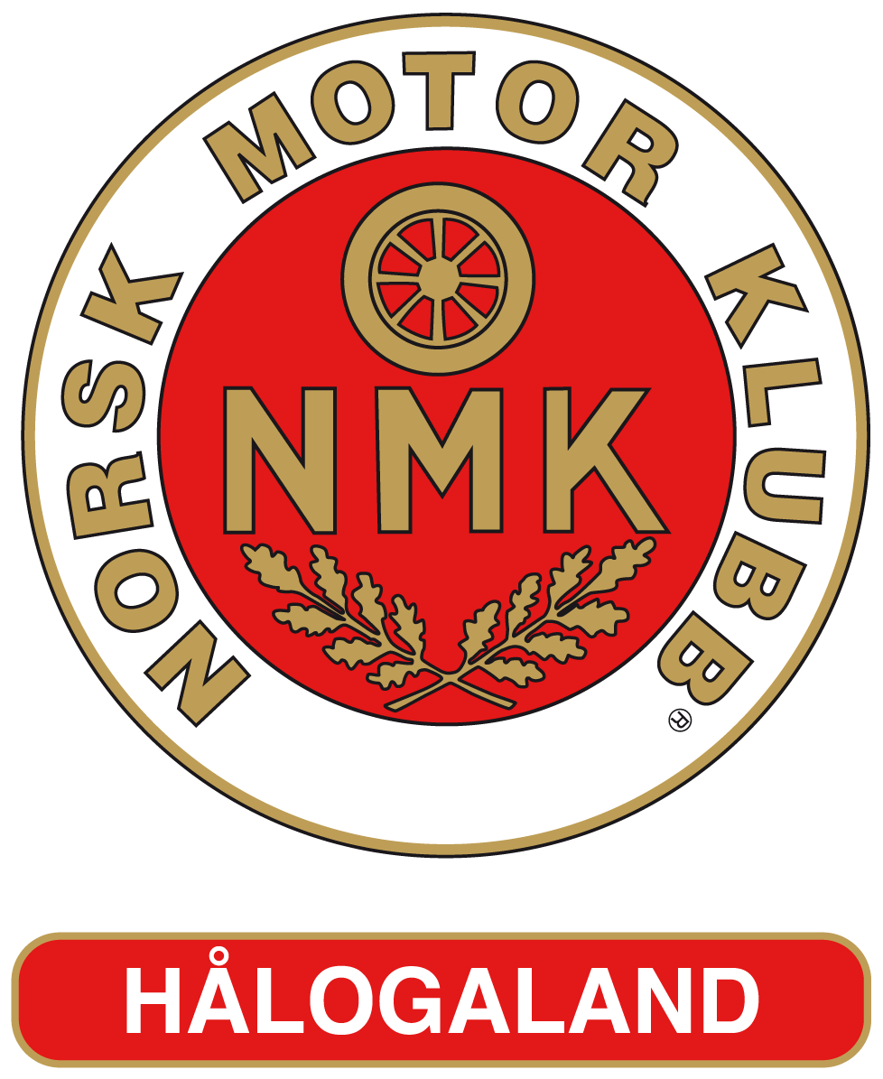
Forslag til styreverv
Valgkomiteen ønsker forslag fra medlemmene i NMK Hålogaland på følgende styreverv:

-Leder
-Styremedlem
-2Varamedlem

Om du er interessert, eller ønsker å foreslå noen andre kontakt valgkomiteen på mail:
Thorleif Torjussen toffa05@hotmail.com
Ørjan Pedersen oer-pe@online.no

Mvh valgkomiteen

